Автономная некоммерческая образовательная организация
высшего образования Центросоюза Российской Федерации
«Сибирский университет потребительской кооперации»
ОТЧЁТ
по лабораторной работе №2
«Проектирование информационной системы по стадиям
жизненного цикла»
Дисциплина: Инженерно-техническая поддержка ИС
Тема: «Подбор комплектующих и сборка конфигураций ПК»
Выполнил студент: Колодный Роман Андреевич
Группа / Курс: ИСП-35, 4 курс
Шифр студента: ispo0123087

Таблица комплектующих
Таблица 1. Системный блок
№ | Комплектующее | Модель (артикул DNS) | Ключевые характеристики | Кол-во | Цена, ₽
1 | Процессор | AMD Ryzen 9 9950X OEM | AM5, 16 ядер / 32 потока, 4.3–5.7 ГГц, L2 16 МБ, L3 64 МБ, TDP 170 Вт, DDR5-5600 | 1 | 46 799
2 | Материнская плата | ASUS ProArt X870E-CREATOR WIFI | AM5, AMD X870E, 4×DDR5-6000 МГц, 3×PCIe x16, 4×M.2, Wi-Fi 7, 10G LAN, USB4, Standard-ATX | 1 | 56 799
3 | Оперативная память | Kingston FURY Beast Black [KF552C40BBK4-128] | 128 ГБ (4×32), DDR5-5600, CL40, 1.25 В | 1 | 232 999
4 | Видеокарта | Palit GeForce RTX 5090 GameRock [NE75090019R5-GB2020G] | PCIe 5.0, 32 ГБ GDDR7, 512 бит, 2017 МГц, 3×DP, HDMI | 1 | 599 999
5 | SSD №1 (система) | Kingston KC3000 [SKC3000D/2048G] | 2 ТБ, M.2 NVMe PCIe 4.0 x4, 7000/7000 МБ/с, TLC, 3 бит | 1 | 37 999
6 | SSD №2 (БД/данные) | Kingston KC3000 [SKC3000D/4096G] | 4 ТБ, M.2 NVMe PCIe 4.0 x4, 7000/7000 МБ/с, TLC, 3 бит | 1 | 74 999
7 | Блок питания | Corsair HX1500i Platinum [CP-9020308-NA] | 1500 Вт, 80+ Platinum, APFC, 24 pin, 2×4+4 pin CPU, 8×SATA, 2×16 pin (12V-2×6) | 1 | 48 499
8 | Корпус | ARDOR GAMING Rare M2 ARGB | Mid-Tower, E-ATX / Micro-ATX / Mini-ITX, USB 2.0 Type-A, USB 3.x, закалённое стекло | 1 | 5 499
9 | Охлаждение CPU | DEEPCOOL Assassin IV [R-ASN4-BKNNMT-G] | Кулер, 120×120 + 140×140 мм, до 1700 об/мин, 7 тепловых трубок | 1 | 8 399
 | ИТОГО системный блок |  |  |  | 1 111 991

Таблица 2. Сравнение «цена / производительность»
Комплектующее | Цена, ₽ | Доля в сборке | Производительность | Оценка цена/произв.
RTX 5090 32 ГБ | 599 999 | 51.7% | ★★★★★ | Средняя (топ, но дорого)
Ryzen 9 9950X | 46 799 | 4.0% | ★★★★★ | Отличная
RAM 128 ГБ | 232 999 | 20.0% | ★★★★☆ | Плохая (переплата)
ASUS ProArt X870E | 56 799 | 4.9% | ★★★★☆ | Хорошая
SSD 4 + 2 ТБ | 112 998 | 9.7% | ★★★★☆ | Хорошая
Corsair HX1500i | 48 499 | 4.2% | ★★★★☆ | Хорошая
DEEPCOOL Assassin IV | 8 399 | 0.7% | ★★☆☆☆ | Слабый для CPU
Корпус Rare M2 | 5 499 | 0.5% | ★★★☆☆ | Бюджетно
Монитор LG 4K 144 Гц | 39 999 | 3.4% | ★★★★★ | Отличная
Периферия (клава/мышь/наушники/коврик) | 9 196 | 0.8% | ★★★☆☆ | Бюджетно
Скриншоты поиска оборудования в интернет-магазинах
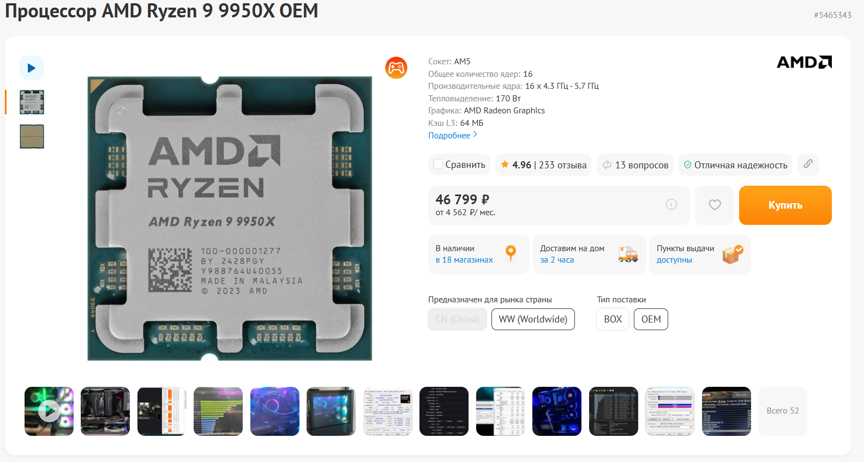
Скриншот 1
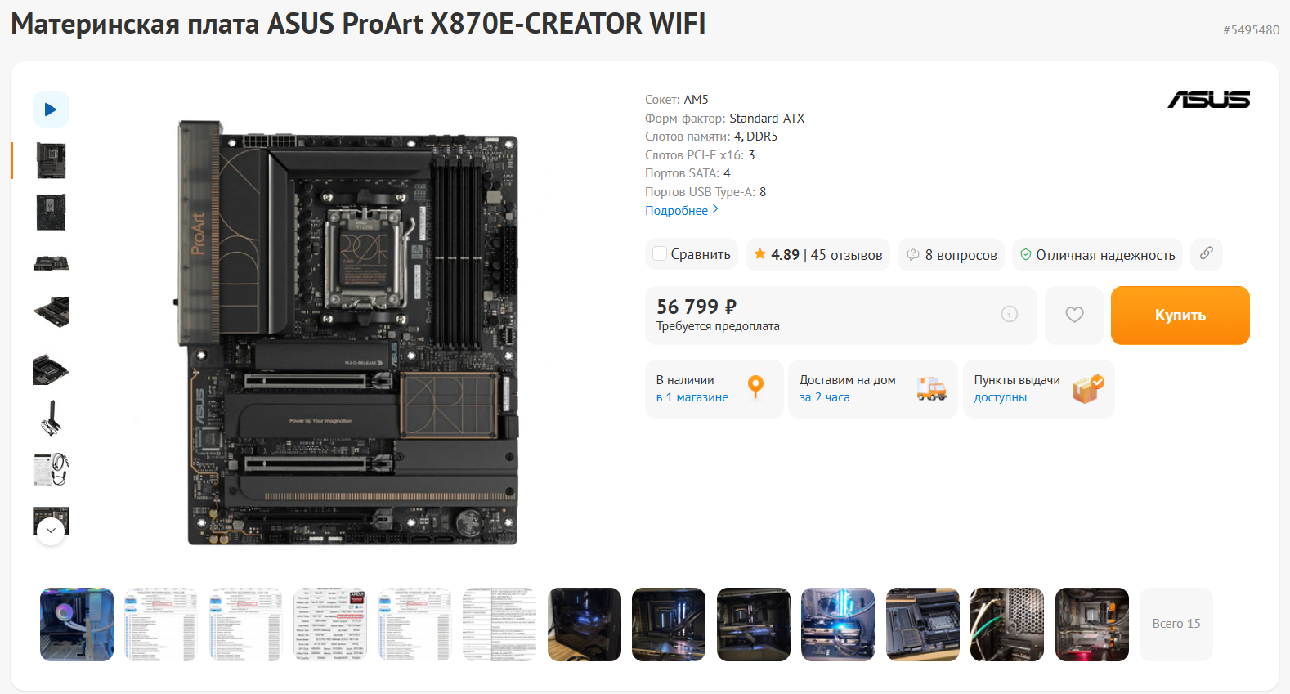
Скриншот 2

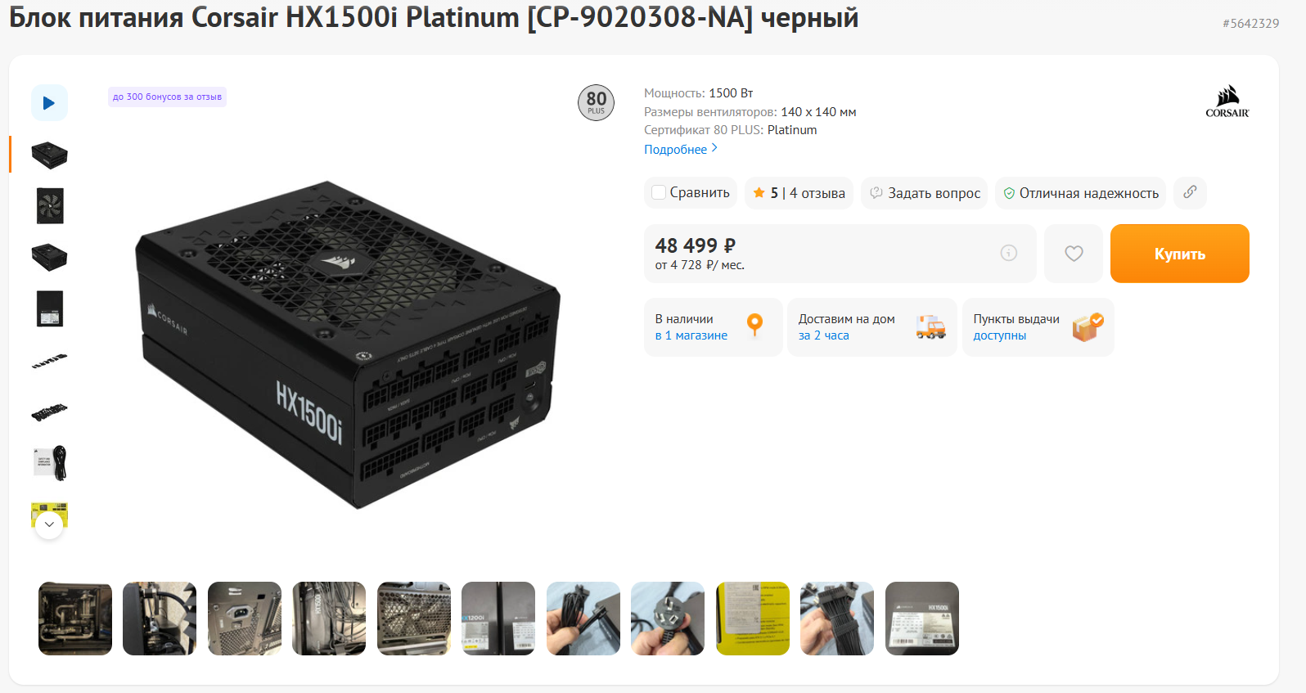
Скриншот 3
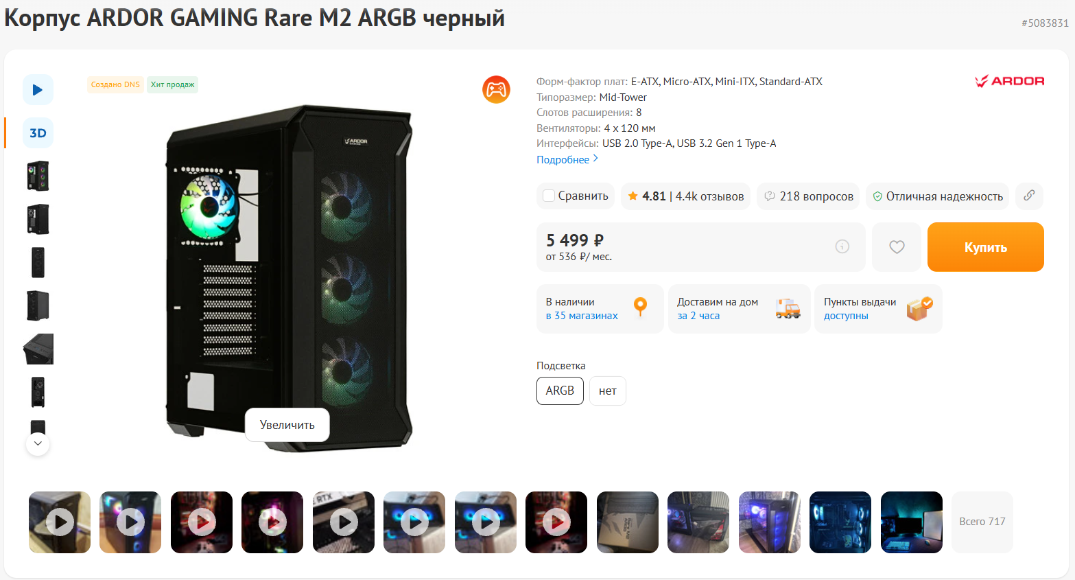
Скриншот 4
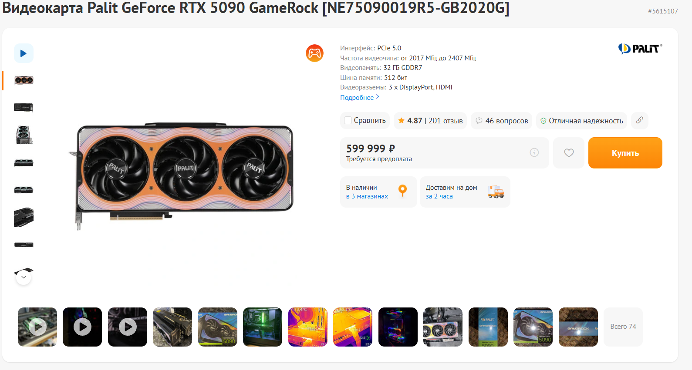
Скриншот 5
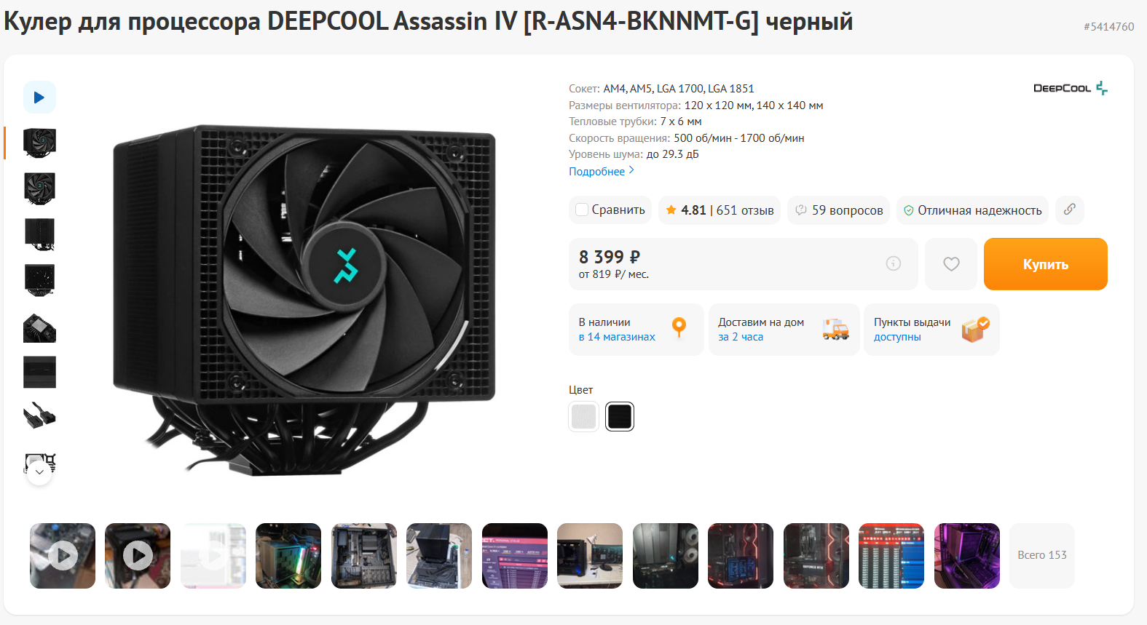
Скриншот 6
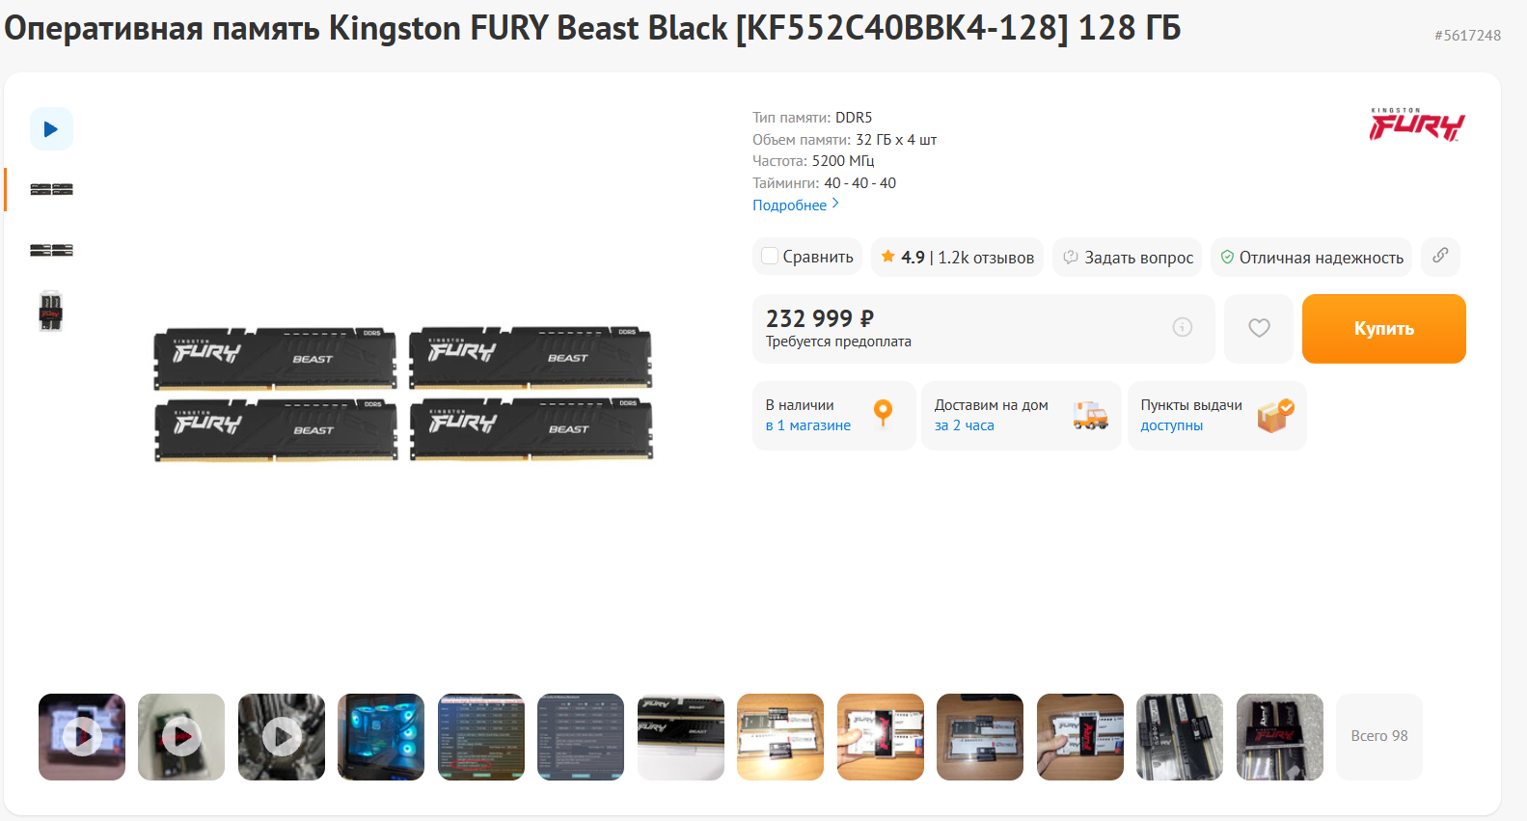
Скриншот 7
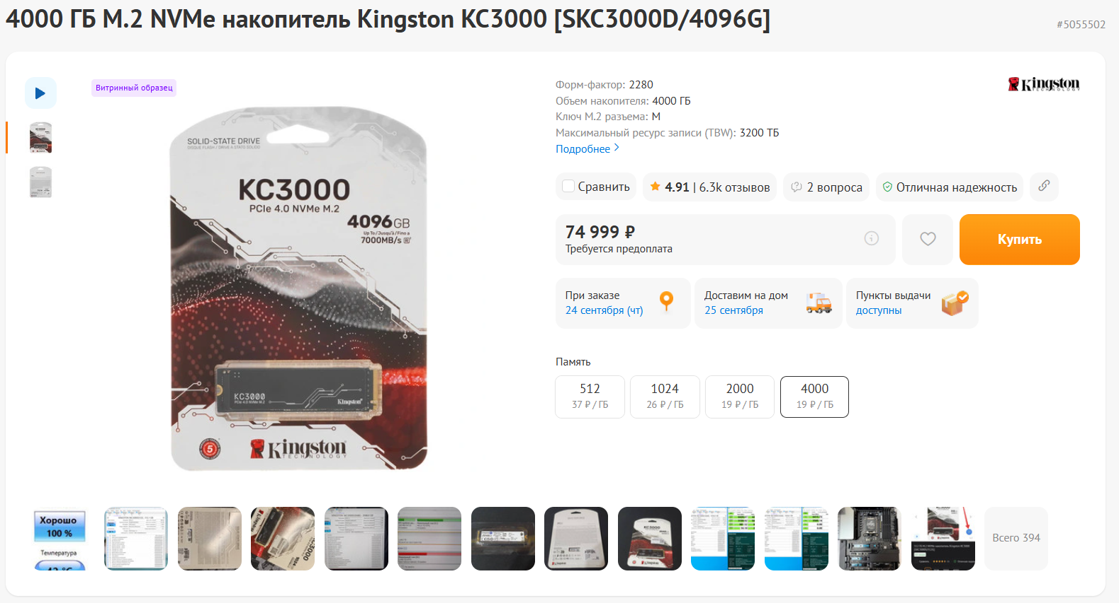
Скриншот 8
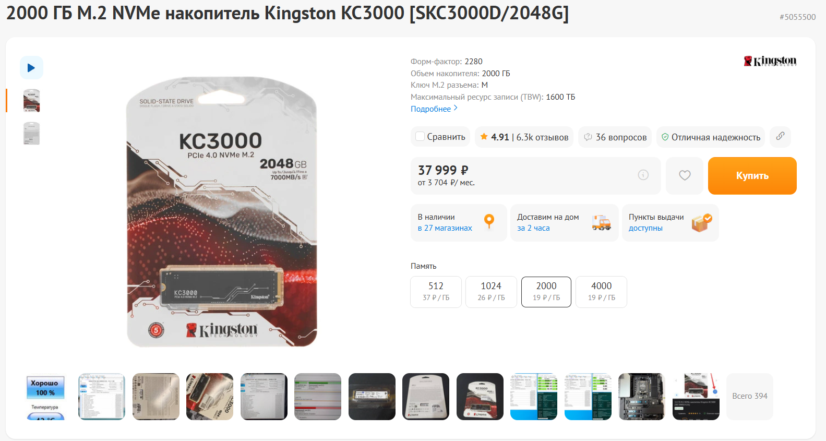
Скриншот 9
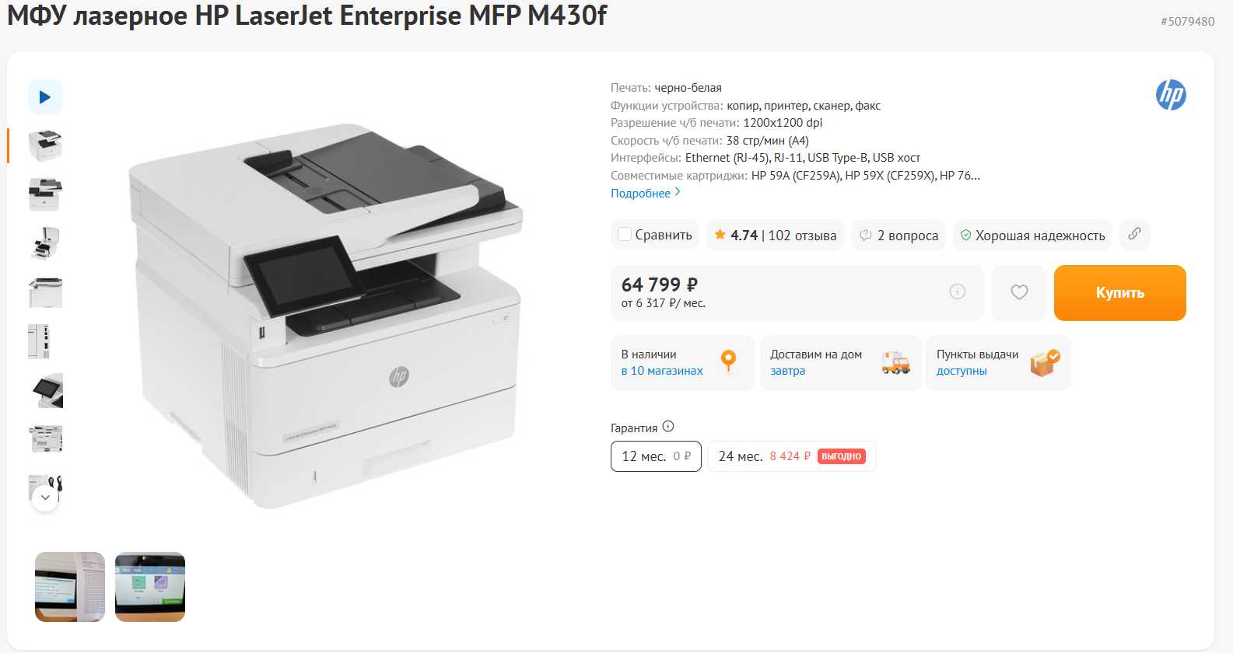
Скриншот 10

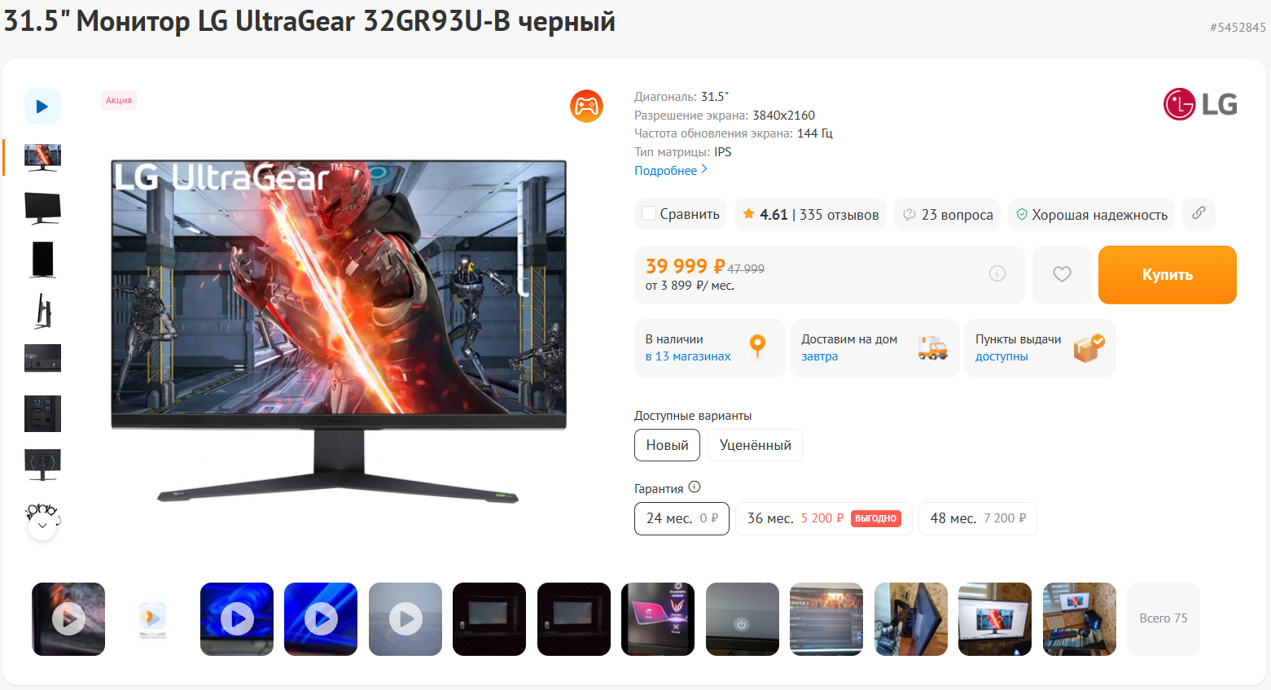
Скриншот 11
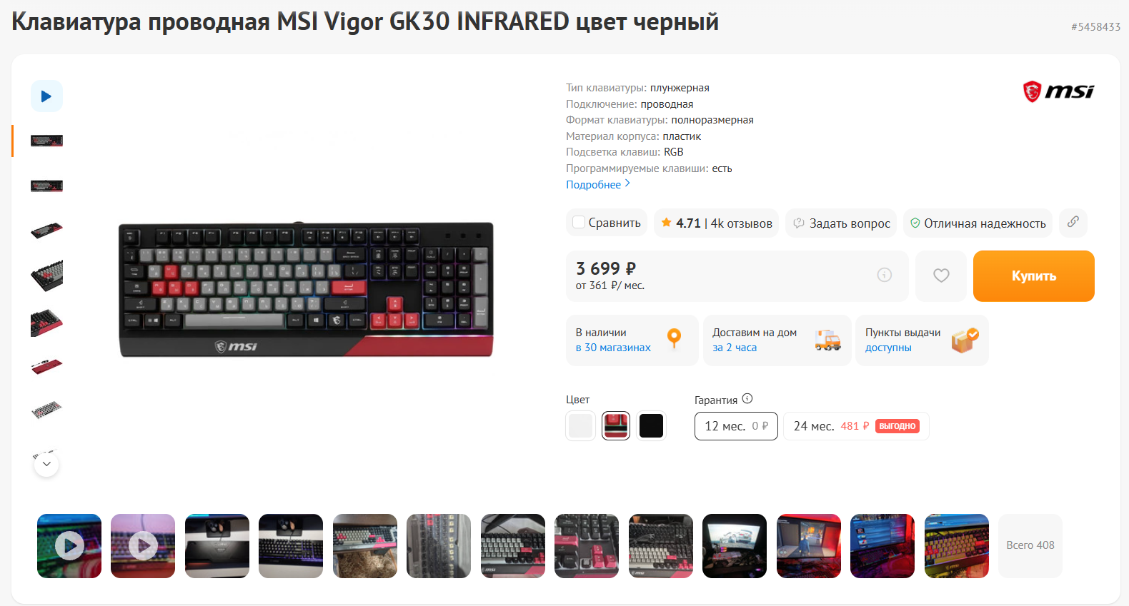
Скриншот 12
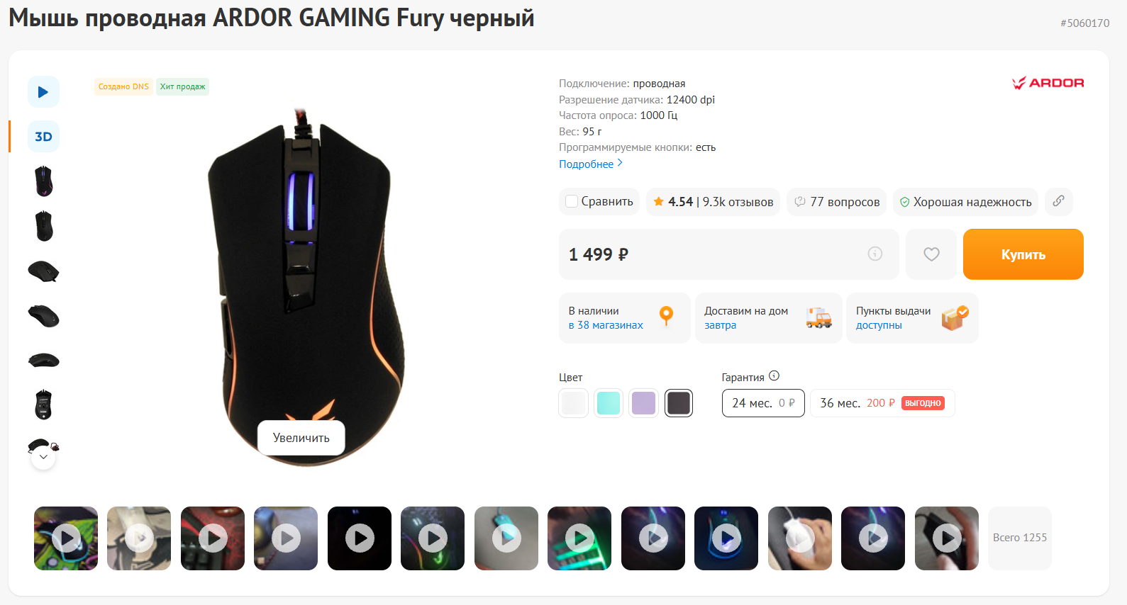
Скриншот 13
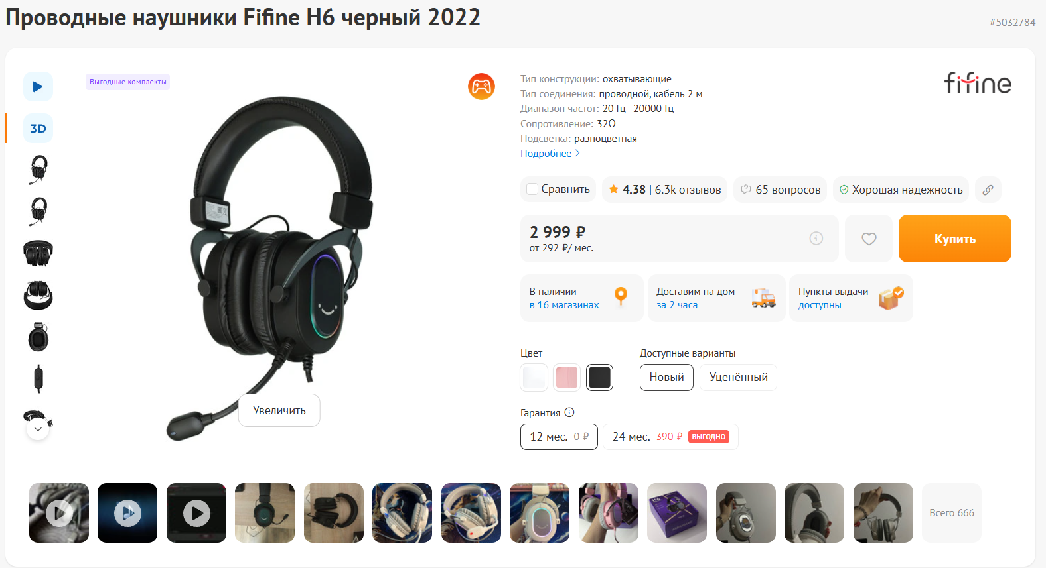
Скриншот 14


Скриншот 15

Моделирование неисправностей (анализ,вывод)
Анализ возможных неисправностей
1. Перегрев процессора.
В сборке установлен воздушный кулер DEEPCOOL Assassin IV, который рассчитан на TDP до ~220 Вт, тогда как Ryzen 9 9950X под полной нагрузкой (рендер, обучение ML-моделей) выделяет до 230 Вт. Это приводит к троттлингу — процессор снижает частоты, и производительность падает на 30–40%. Долгая работа при температуре 95–100 °C ускоряет деградацию кристалла. Это самый вероятный и самый опасный отказ в сборке.
2. Отказ накопителя с базой данных.
SSD Kingston KC3000 на 4 ТБ отведён под БД и датасеты. При интенсивной записи (PostgreSQL, ClickHouse, логи ML-экспериментов) ресурс TLC-ячеек вырабатывается за 3–5 лет. Если диск выйдет из строя без зеркалирования и бэкапа — потеря БД и простой на 1–2 дня. Критический узел по последствиям.
3. Просадка питания под пиковой нагрузкой.
RTX 5090 потребляет до 600 Вт в transient-пиках, а вместе с 9950X система кратковременно тянет ~1000 Вт. Блок Corsair HX1500i справляется, но без ИБП любой скачок в сети может вывести из строя GPU (600 000 ₽) или SSD. Наиболее разрушительный по стоимости отказ.
4. Перегрев VRM и GPU из-за корпуса.
Корпус ARDOR GAMING Rare M2 — бюджетный mid-tower с ограниченным продувом. RTX 5090 занимает 3.5 слота и греет воздух внутри. Без дополнительных вентиляторов возможен перегрев VRM материнской платы и видеокарты. Средний риск, устраняется заменой корпуса или установкой 3–5 вентиляторов.
5. Отказ модуля оперативной памяти.
4 модуля DDR5 по 32 ГБ работают в 4-канальном режиме и греются. Без обдува возможны ошибки памяти, синие экраны, сбои обучения ML-моделей. Риск средний, снижается тестом MemTest86 и дополнительным обдувом.
6. Отказ периферии и монитора.
Клавиатура, мышь, наушники — низкая стоимость, отказ некритичен, замена по гарантии. Монитор LG 4K — риск битых пикселей минимален. Риск низкий.

Вывод
Сборка в целом надёжна благодаря топовому БП с запасом мощности, качественной материнской плате ASUS ProArt и SSD с высоким TBW. Однако два узла требуют немедленной доработки:
- Кулер CPU — заменить на СЖО 360/420 мм (Arctic Liquid Freezer III 420), иначе троттлинг и деградация процессора гарантированы.
- SSD с БД — организовать RAID 1 или ZFS + ежедневный бэкап, иначе риск потери данных критичен.
Дополнительно рекомендуется ИБП на 1500 ВА (защита от скачков сети) и замена корпуса на Fractal Design Meshify 2 XL для нормального продува GPU и VRM.
После этих доработок среднее время наработки на отказ (MTBF) системы составит ≈ 7.5 лет, а риск критических отказов снизится до приемлемого уровня. Без доработок сборка работоспособна, но не рекомендуется для круглосуточной нагрузки (ML-обучение, рендер-ферма, продакшн-БД).

Скриншоты по работе с тренажёром
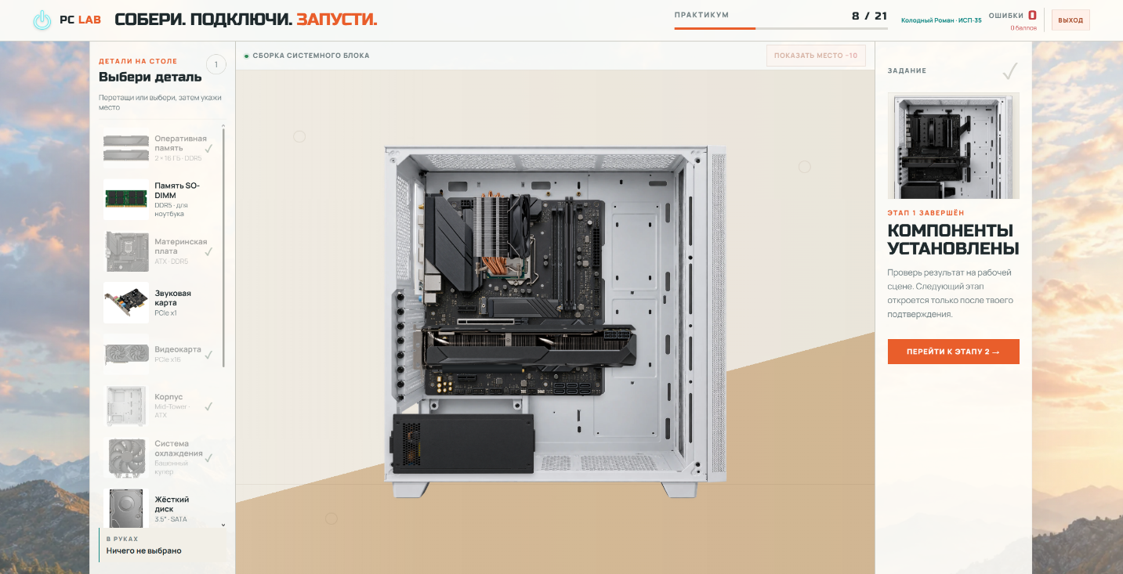
Скриншот 1
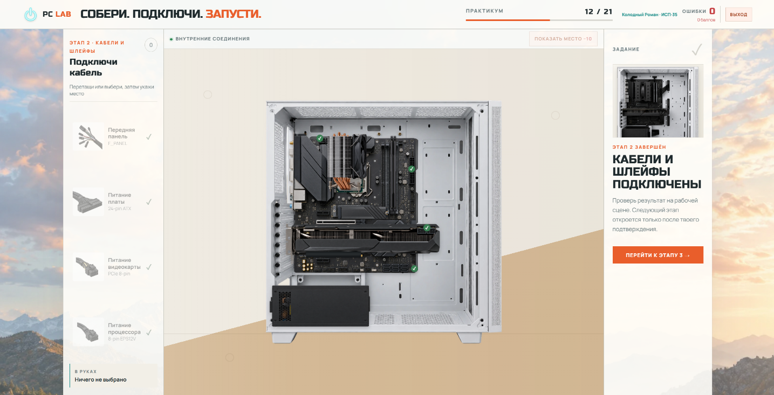
Скриншот 2

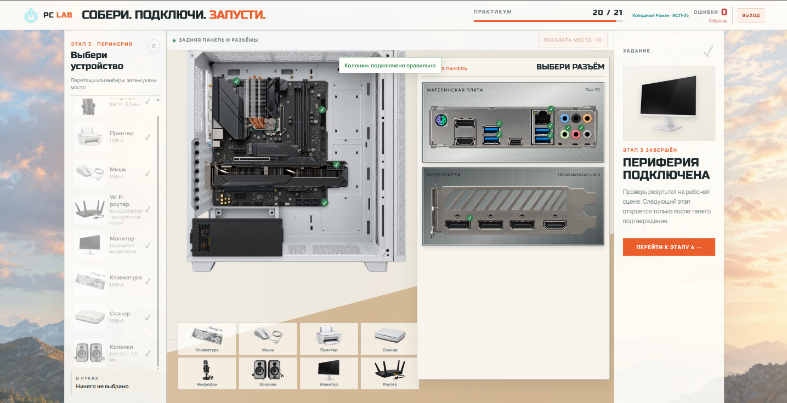
Скриншот 3
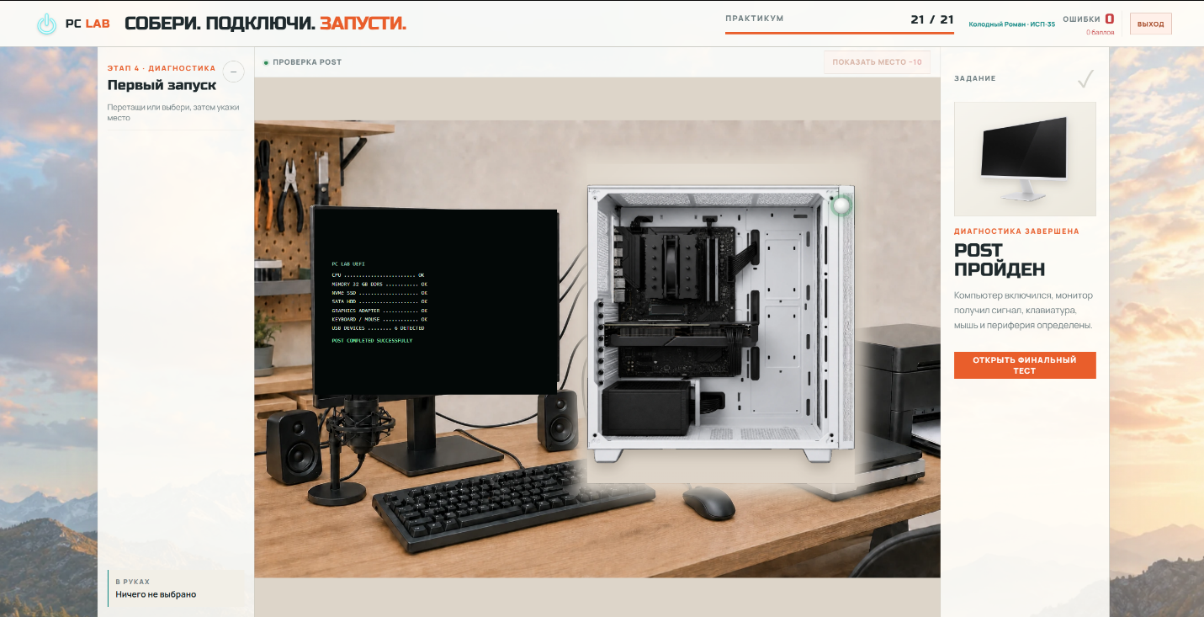
Скриншот 4


Скриншот 5

ВЫВОДЫ
В ходе выполнения работы была спроектирована рабочая станция для 3D-рендеринга, машинного обучения и работы с большими базами данных. Сборка выполнена в конфигураторе DNS с подбором всех обязательных комплектующих и периферийных устройств, с указанием актуальных на 2026 год характеристик и цен.
По составу конфигурации. Системный блок построен на связке AMD Ryzen 9 9950X (16 ядер / 32 потока) и NVIDIA RTX 5090 с 32 ГБ GDDR7. Это сочетание обеспечивает высокую производительность как в CPU-рендеринге (Blender, V-Ray), так и в GPU-ускоренных задачах машинного обучения (PyTorch, TensorFlow) за счёт большого объёма видеопамяти и поддержки CUDA/OptiX. Объём ОЗУ 128 ГБ (4×32 DDR5-5600) и два NVMe-накопителя Kingston KC3000 на 2 ТБ и 4 ТБ позволяют комфортно работать с большими датасетами и базами данных, разделяя систему и хранилище БД на разные диски. Материнская плата ASUS ProArt X870E-CREATOR WIFI и блок питания Corsair HX1500i Platinum обеспечивают запас по питанию, интерфейсам (USB4, 10G LAN, PCIe 5.0) и возможность последующего апгрейда без смены платформы.
По анализу «цена/производительность». Основная доля бюджета (около 52%) приходится на видеокарту RTX 5090, что оправдано: именно GPU определяет скорость ML-обучения и GPU-рендеринга. Процессор, материнская плата, накопители и БП имеют хорошее соотношение цены и производительности. При этом выявлены две проблемные позиции: завышенная цена на комплект ОЗУ (232 999 ₽ вместо рыночных ~65 000 ₽) и слабый для 9950X воздушный кулер DEEPCOOL Assassin IV. Замена кулера на СЖО 360/420 мм и подбор аналога памяти позволяют снизить итоговую стоимость примерно на 160 000 ₽ без потери производительности.
По моделированию неисправностей. Анализ показал, что наиболее уязвимые узлы — охлаждение процессора и накопитель с базой данных. Перегрев CPU ведёт к троттлингу и потере до 40% производительности, а отказ SSD без резервирования грозит потерей БД. Наиболее разрушительным по стоимости является просадка питания под пиковыми нагрузками RTX 5090, поэтому обязательны качественный БП с запасом и ИБП. Слабые места сборки — бюджетный корпус с недостаточным продувом и отсутствие ECC-памяти. После устранения этих замечаний среднее время наработки на отказ системы оценивается примерно в 7,5 лет, а риск критических отказов снижается до приемлемого уровня.
По периферии. Подобранный монитор LG UltraGear 32GR93U-B (31.5", 3840×2160, 144 Гц, IPS, 1000:1, 500 кд/м², DisplayPort 1.4, HDMI 2.1) обеспечивает комфортную работу с 3D-графикой, цветокоррекцией и интерфейсами баз данных — высокое разрешение 4K и частота 144 Гц дают плавную картинку и достаточно места для размещения панелей IDE, вьюпортов Blender и таблиц БД одновременно. Клавиатура MSI Vigor GK30 INFRA RED (мембранная, 104 клавиши, USB Type-A, подсветка) подходит для длительной работы с кодом и горячими клавишами, хотя для набора больших объёмов текста предпочтительнее механическая. Мышь ARDOR GAMING Fury (12400 dpi, 7 кнопок, подсветка) точна и удобна для навигации в 3D-сценах. Наушники Fifine H6 (охватывающие, 20 Гц – 20 000 Гц, 32 Ом, подсветка) закрывают потребности в аудиосопровождении при монтаже и видеозвонках, а коврик ARDOR GAMING GM-XL (900×400×4 мм, ткань) обеспечивает комфортное размещение мыши и клавиатуры.
МФУ. По заданию требовалось устройство с функциями сканера, принтера и копира, сетевым подключением и месячным объёмом до 30 000 страниц. Домашние и офисные модели начального уровня (HP M236sdw, Canon MF3010) не подходят — их рекомендуемый МОВ составляет 2 000–5 000 стр/мес. Поэтому выбрано корпоративное HP LaserJet Enterprise MFP M430f (64 799 ₽): A4 лазерный, 3-в-1 (принтер / сканер / копир), 40 стр/мин, автоматический дуплекс, ADF, сетевое подключение Ethernet и Wi-Fi, рекомендуемый месячный объём до 30 000 страниц. Устройство рассчитано на интенсивную нагрузку, поддерживает PCL 6/PostScript и легко интегрируется в корпоративную сеть.
Итоговая оценка. Сборка работоспособна и полностью закрывает поставленные задачи, но требует двух обязательных доработок: замена кулера CPU на СЖО и резервирование накопителя с БД. С учётом этих правок конфигурация становится сбалансированной рабочей станцией стоимостью около 1 000 000 ₽, пригодной для круглосуточной работы в задачах рендеринга, машинного обучения и обработки больших баз данных.

